АНАЛИЗ
работы администрации Каменского городского поселения по работе с письмами, жалобами и обращениями граждан за 1 квартал 2024 года

Работа с обращениями граждан в администрации Каменского городского поселения осуществляется в соответствии с:
– Федеральным Законом от 02.05.2006 №59–ФЗ «О порядке рассмотрения обращений граждан Российской Федерации»;
– Постановлением администрации Каменского городского поселения от 23.07.2013г. №136 «Об утверждении Положения о порядке организации личного приема граждан в администрации Каменского городского поселения Каменского муниципального района Воронежской области»;
– Распоряжением администрации Каменского городского поселения от 15.08.2019 №109 «Об утверждении Порядка организации «обратной связи» по результатам рассмотрения обращений граждан в Каменском городском поселении Каменского муниципального района Воронежской области»;
– Распоряжением администрации Каменского городского поселения от 19.07.2023г. №54 «Об утверждении графика приема граждан в администрации Каменского городского поселения».
Все обращения, поступившие в администрацию Каменского городского поселения в 1 квартале 2024 года в письменной форме зарегистрированы в установленном порядке, переданы исполняющему полномочия главы Каменского городского поселения для ознакомления, затем направлены сотрудникам на исполнение.
Обращения граждан рассматриваются в соответствии со сроками, определенными федеральным законодательством.
В течение 1 квартала 2024 года в администрацию Каменского городского поселения поступило 69 письменных заявления, что на 13% больше по сравнению с аналогичным периодом прошлого года.

Количество поступивших письменных заявлений

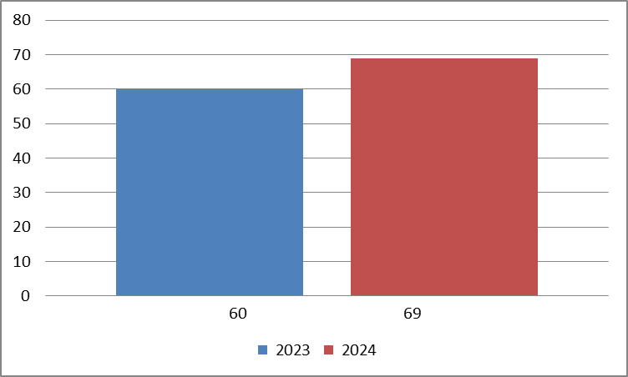

Письменные обращения, поступившие в отчетном периоде | 1 квартал 2024г.
Письменные обращения, поступившие в отчетном периоде | шт.
Всего | 69
Из них поступило: | шт. | %
нарочно | 62 | 90,0
по электронной почте, через платформу обратной связи, с сайта поселения, с Единого портала государственных услуг | 4 | 5,7
почта | - | -
электронное взаимодействие | 3 | 4,3

Электронное взаимодействие используется для направления обращений на рассмотрение из вышестоящих органов власти, надзорных органов.

Основная тематика вопросов, поднимаемых в обращениях:

– образование земельных участков (об утверждении схемы границ земельного участка, раздел, объединение земельных участков), возникновение прав на землю – 21 (30,44%);
– арендные отношения в области землепользования – 15 (21,74%);
– комплексное благоустройство (спил аварийных деревьев, благоустройство территории поселения) – 10 (14,50%);
– запрос архивных данных (дубликатов свидетельств на право собственности на землю) – 5 (7,25%);
– предоставление служебных жилых помещений – 4 (5,80%).
– вопросы частного домовладения (откачка грунтовых вод, об адресации) – 4 (5,80%);
– предоставление дополнительных льгот отдельным категориям граждан (о постановке на учет отдельных категорий граждан, имеющих право на предоставление земельных участков в собственность бесплатно) – 3 (4,35%);
– социальная помощь гражданам, находящимся в трудной жизненной ситуации – 2 (2,90%);
– арендные отношения (предоставление в аренду муниципального имущества) – 2 (2,90%).

По остальным вопросам поступило по 1 (1,44%) заявлению:
– переселение из аварийного дома;
– содержание придомовой территории многоквартирного жилого дома;
– уборка снега.

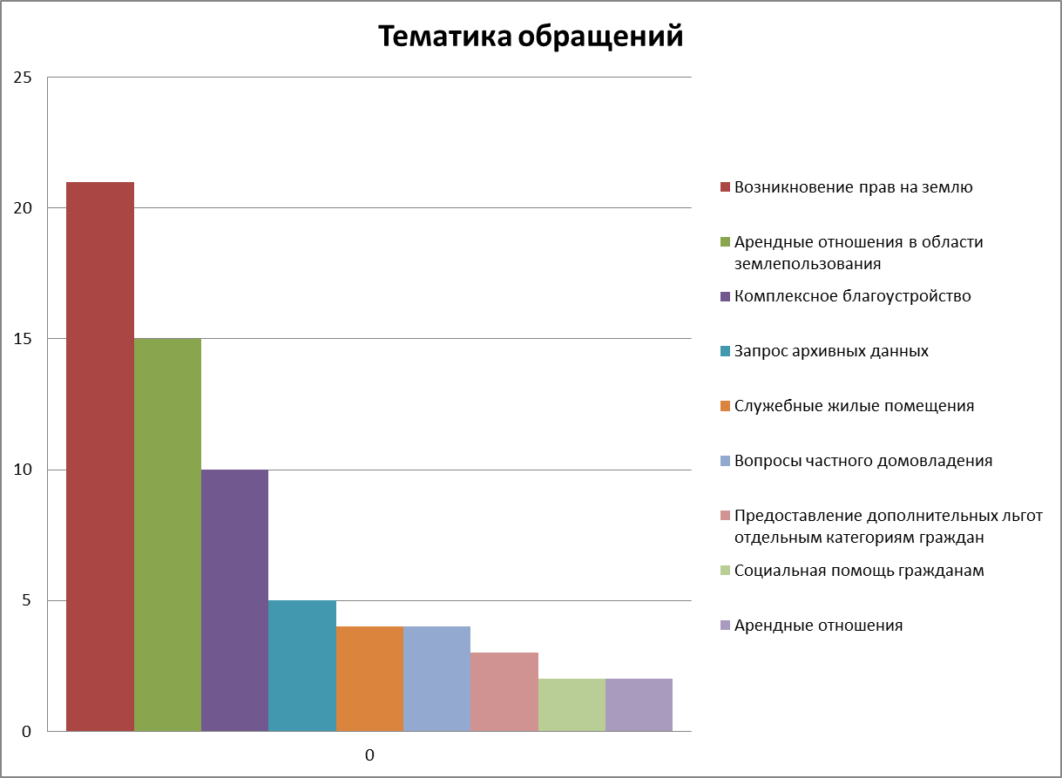
По остальным вопросам поступило по одному обращению.

Информация о способе рассмотрения обращений граждан:
– Проверено с выездом на место – 6;
– Количество обращений, по которым осуществлена «обратная связь» – 47.

Результаты рассмотрения письменных обращений:
– «Поддержано»/ в том числе «Меры приняты» – 61;
– с результатом рассмотрения «Поддержано» – 18;
– с результатом рассмотрения «Меры приняты» – 43;
– с результатом рассмотрения «Разъяснено» – 8.

На личный прием к главе поселения в 1 квартале 2024 года обратилось 8 человек, что на 25% больше по сравнению с аналогичным периодом прошлого года.
Количество поступивших устных обращений:
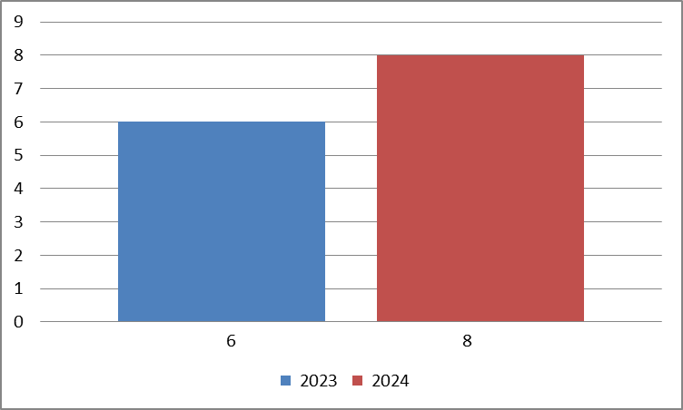

Основная тематика вопросов, поднимаемых в обращениях:
– комплексное благоустройство – 4;
– вопросы частного домовладения – 1;
– уличное освещение – 1;
– устройство ливневой канализации – 1;
– благоустройство и ремонт дорог – 1.

Результаты рассмотрения устных обращений:
– результатом рассмотрения «Поддержано» – 4;
– с результатом рассмотрения «Меры приняты» – 1;
– с результатом рассмотрения «Разъяснено» – 3.

В течение 1 квартала 2024 года гражданам было выдано 312 справок.

Ведущий специалист администрации
Гребенникова Н. Ю.
5–24–39

